kDIRECCION DE TURISMO TONALA
PROYECTOS

22 DE JULIO DEL 2017
Inauguración de Pabellón Gastronómico Artesanal 2017.
Se llevo a cabo el día 22 y 23 de Julio en la explanada del estacionamiento de Casa de Artesanos, con la participación de 30 expositores con artesanías y gastronomía de diferentes municipios así como del nuestro.
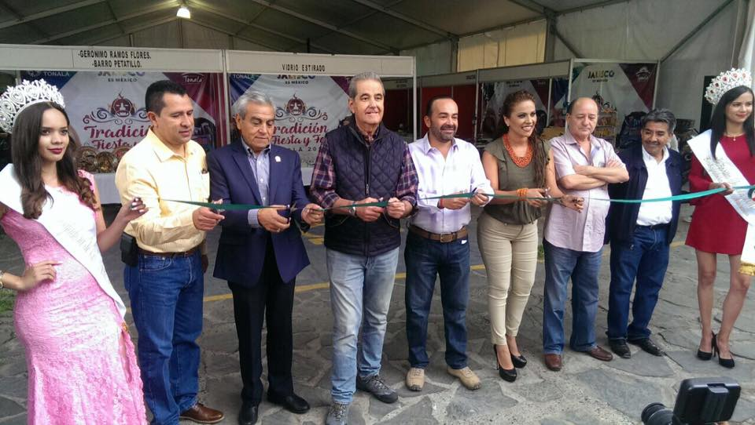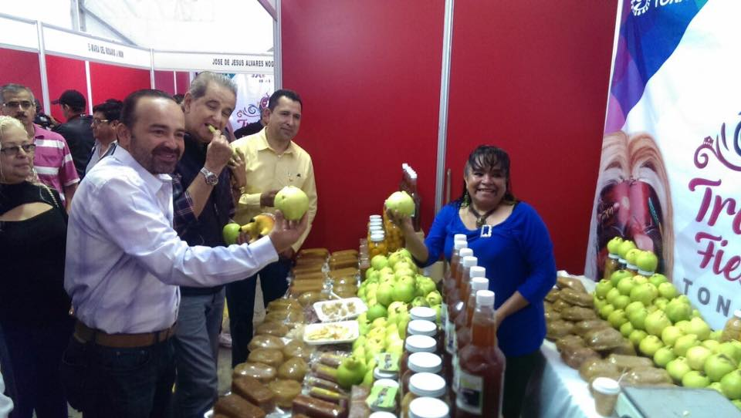

13 DE SEPTIEMBRE 2017
Evento de Coronación de Reina y Princesa de fiestas patrias 2017.
Participación de carro alegórico en el desfile de fiestas patrias 2017.

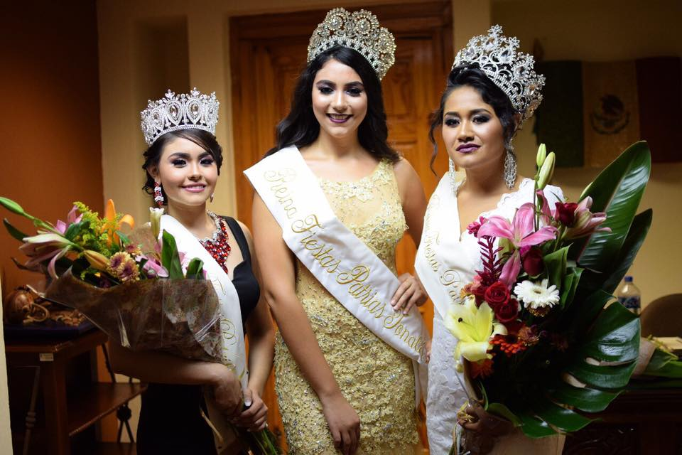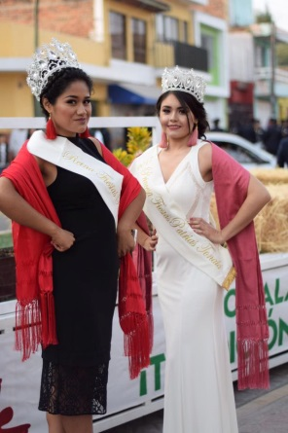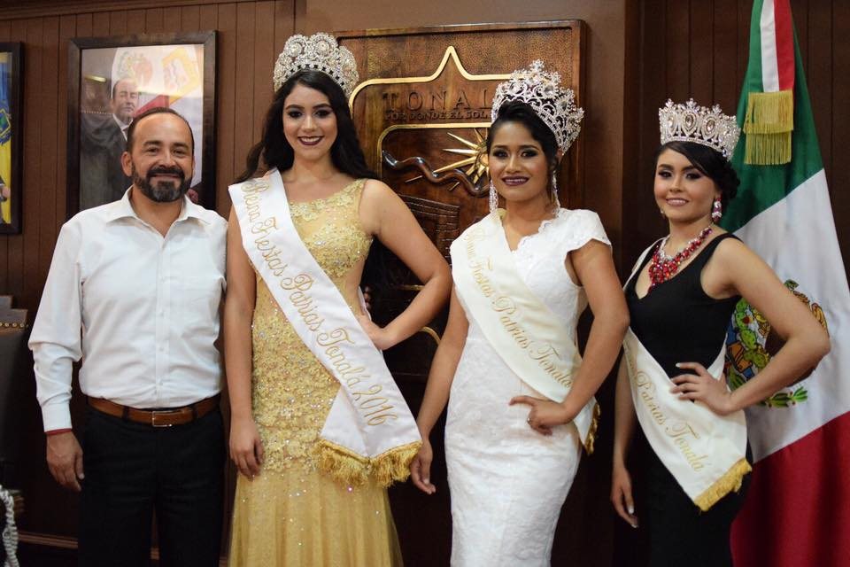

DICIEMBRE 2017
Recorridos ordionarios temporada de vacaciones
Los recorridos guiados se solicitan a la dirección de Turismo, especializado, se ofrecen varios Tours ya sean por los diferentes talleres artesanales, centro Histórico, atractivos turisticos, Garita de puente grande, hidroeléctria o las delegaciones de Tonalá.

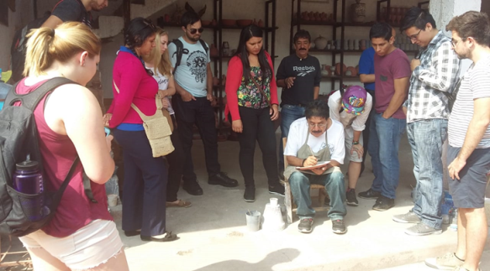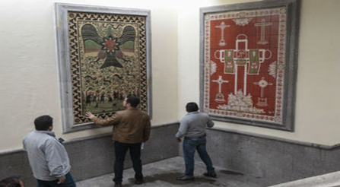

ENERO 2018
Atención a Turista de Tapatío Tour
Arriban turistas que vienen a bordo del Tapatío Tour en avenida Tonaltecas para darles la bienvenida a Tonalá y ofrecerles un recorrido guiado por el municipio así como para preguntarles su procedencia y darles una pequeña reseña de lo que es el municipio, en este servicio también se ofrece folletería y mapas así como recomendaciones restauranteras, comerciales de artesanías, y hotelera.
Recibiendo así turistas locales, nacionales e internacionales durante 4 corridas diarias de lunes a viernes y 4 sábados y domingos.

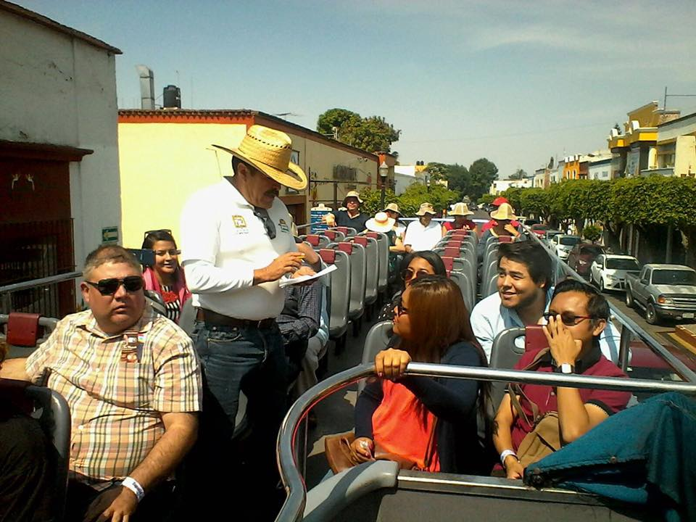

29, 30 Y 31 DE MARZO 2018
Se llevo a cabo el programa de “Recorridos Gratuitos Semana Santa 2018”, el cual tiene como fin dar a conocer los atractivos turísticos culturales y artesanales de nuestro municipio

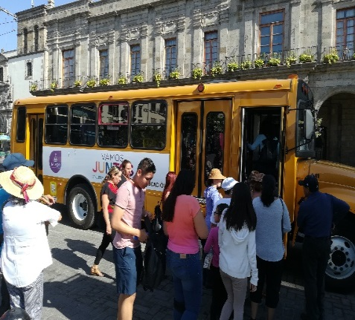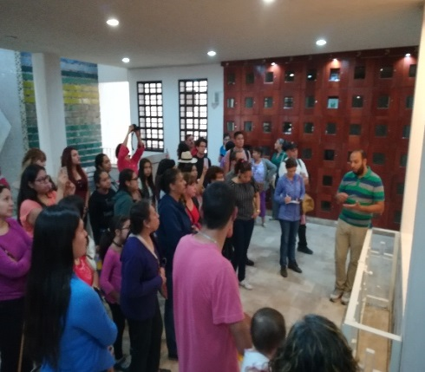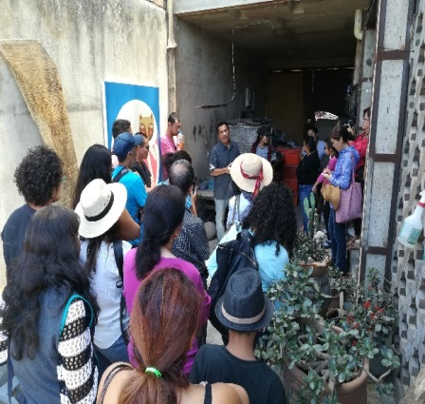

16 al 19 DE ABRIL
TIANGUIS TURISTICO 2018
Este año se llevo a cabo en la ciudad de Mazatlán, Sinaloa, es un suceso de índole nacional en el cual cada municipio, empresa y estado participa con una promoción cultural, gastronómica, artesanal, empresarial y de innovación turística para promoción del mismo. Tuvimos una participación extraordinaria con el fin de atraer y promover nuestro municipio para generar mas visitas y derrama económica.

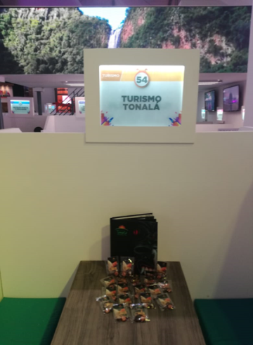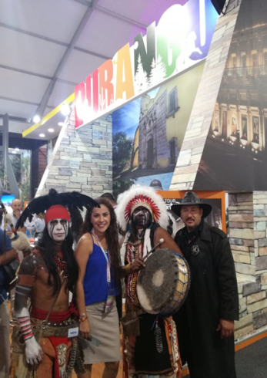

28 DE ABRIL DEL 2018
Realización del evento “Embajadora de las Artesanías Tonalá, 2018” el cual se llevo a cabo en la explanada de la plaza Cihualpilli donde participaron 10 candidatas originarias del municipio de Tonalá, en el cual se eligió a la digna representante de nuestro municipio para ser parte de la imagen y llevar la promoción de nuestro Tonalá en cada espacio que se nos brinde.

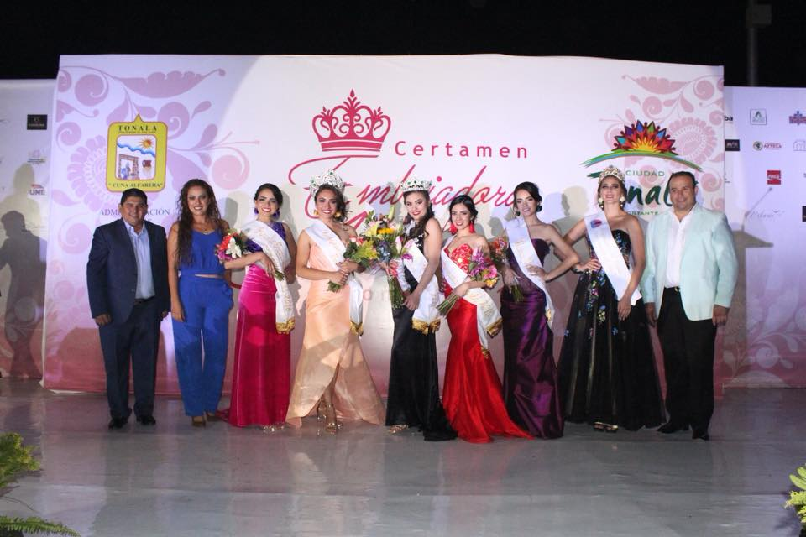

28 DE ABRIL DEL 2018
CARAVANA DE LOS VALORES DE LOS NIÑOS
Es un evento institucionalizado y auspiciado por los gobiernos locales, el sector social y aliados comerciales que hacen del evento una fiesta grande para niños y niñas de la población. La caravana consta de un recorrido de carros alegóricos con paradas estratégicas en la plaza pública y espacios de recreación para así concluir con un espectáculo o puesta de escena que aborde temas referentes a los valores universales, derechos de la niñez y convivencia familiar.

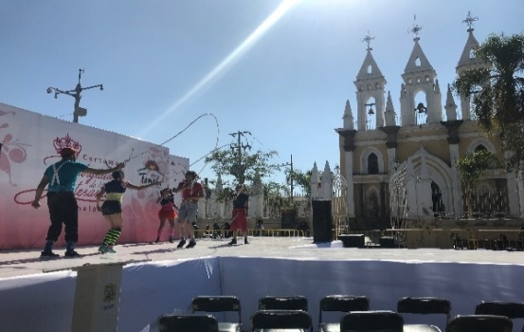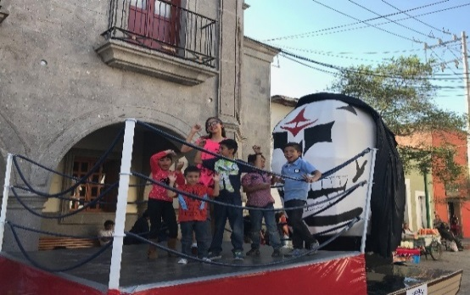

Próximo a realizarse
20 AL 22 DE JULIO DEL 2018
SABORES JALISCO
Sabores Jalisco es un evento de gran trascendencia por la suma de esfuerzos y colaboración de quienes integran el evento, en los que se destacan el sector empresarial afiliado a la CANIRAC y CANACO Tonalá, al igual que la presencia de municipios invitados.
Se plantea generar para el nuevo corredor del municipio, un concepto de atención y hospitalidad que inserte en la conciencia y satisfacción del visitante como una experiencia diferenciada representado por platillos típicos mexicanos, ofertando además la esencia artesanal que representa al municipio.

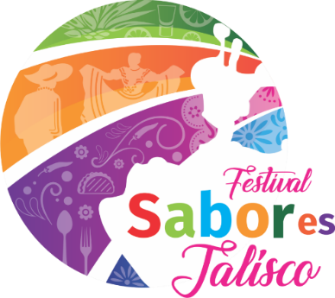

GESTIONES

5 DE JULIO DEL 2017

Participación en expo Turismo Para Todos 2017, con cede en Guadalajara. Invitación por parte de Secretaria de Turismo del Gobierno del Estado de Jalisco, evento que tiene como objetivo ofertar los destinos turísticos del estado de Jalisco al mercado de compradores de ZMG.
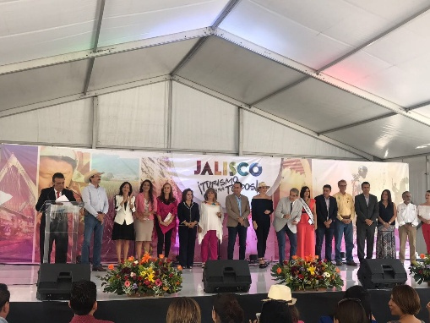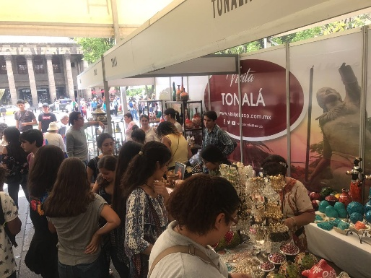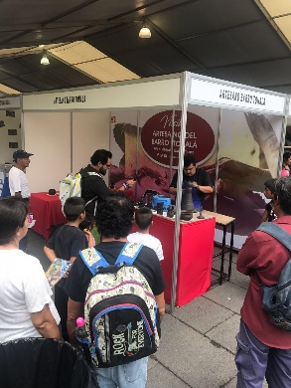

24 DE JULIO DEL 2017
Evento Viajes Gratuitos
El programa está dirigido a familias jaliscienses Tonal tecas de escasos recursos, el sorteo de los viajes se hace mediante la entregas de boletos los cuales entran en una urna para ser premiados, se llevo a cabo en la explanada de la Plaza Cihualpilli.

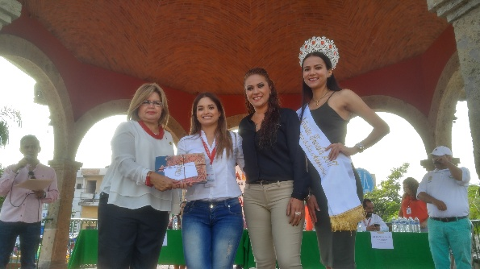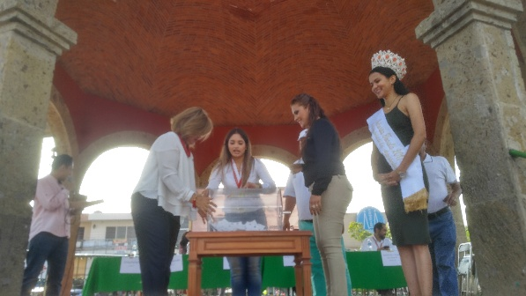

14 DE AGOSTO 2017
DISTINTIVO C
Se llevaron a cabo capacitaciones por parte de la Dirección de Turismo de Guadalajara a empresas que tienen relación directa e indirecta al turismo del municipio de Tonalá para que logren ofrecer un servicio de calidad a dichos turistas e incluso a locatarios.
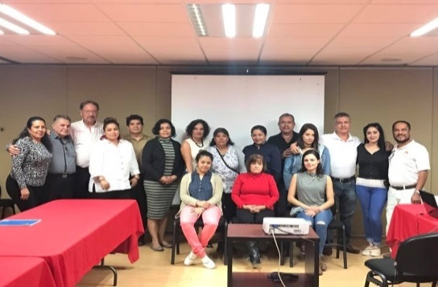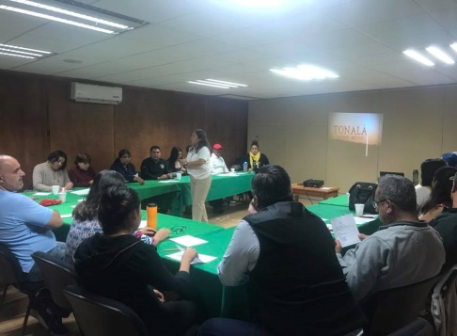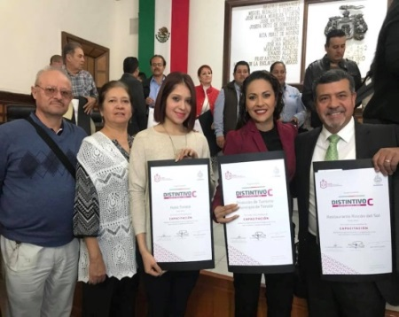

24 DE AGOSTO 2017
EXPO GUADALAJARA
A través de la Oficina de Visitantes y Convenciones de Guadalajara (OFVC) se llegó a un acuerdo entre las direcciones de turismo de la Zona Metropolitana de Guadalajara junto a la Expo Guadalajara para dar inicio a las actividades del módulo de información ubicado en la entrada principal de dicho recinto, lo que permite atraer diferentes mercados nacionales e internacionales a los diversos puntos de interés del estado. Esto tiene como propósito dar promoción turística a todo turista y visitante que acude a eventos de gran escala y se tiene como fin lograr mayor concurrencia turística dentro de Jalisco, pero principalmente dentro de la Zona Metropolitana.
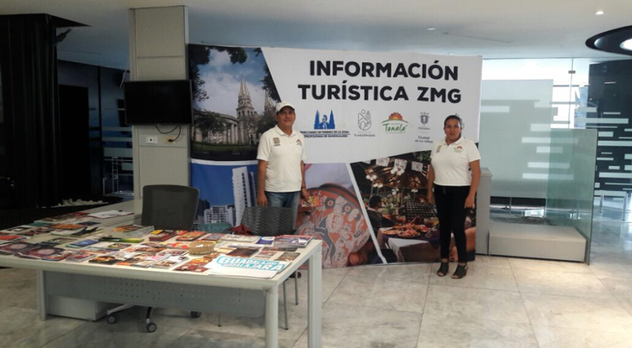

01 -06 DE SEPTIEMBRE 2017
VISITA OMT Consistió en una visita por participantes del curso “Estrategias de Turismo Sostenible para el Desarrollo Local” de la Organización Mundial del Turismo (OMT) con la finalidad de hacer una investigación sobre el turismo que se lleva a cabo en el municipio de Tonalá, así como de otros municipios como: Tequila, Tepatitlán, Chapala y Tlaquepaque. A demás se realizó un panel de actores durante el cual se llevó a cabo una sesión de preguntas y respuestas para que los participantes finalizaran de recabar información relevante para completar su estudio.
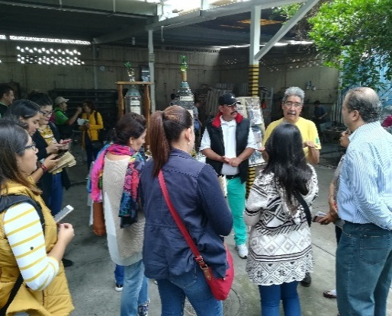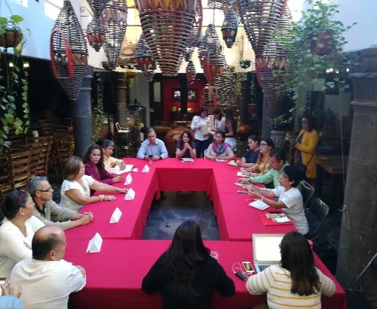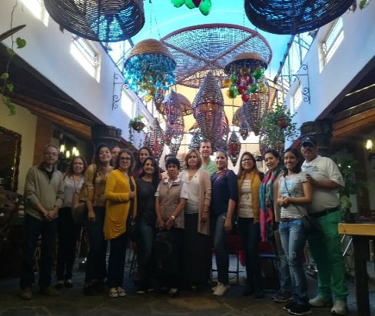

JUNIO 2017
ACUARIO MICHIN
Llegando a un convenio entre el H. Ayuntamiento de Tonalá junto al Acuario Michin Guadalajara se tiene como proyecto l la entrega de 30 cortesías mensuales, las cuales la Dirección de Turismo se encarga de otorgar a personas del municipio que participan en constantes actividades por medio de redes sociales, al igual que a dependencias con quienes se llevan a cabo colaboraciones como lo son el Instituto de la Mujer, Casa de Artesanos, Educación, entre otras.
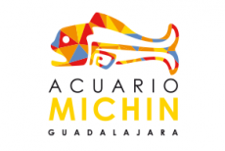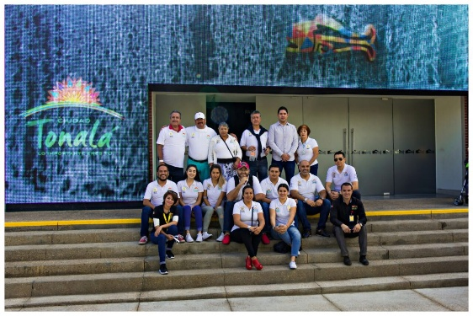

30 MAYO DEL 2018
TREN TURÍSTICO
En colaboración y coordinación turística entre el H. Ayuntamiento de Tonalá ante la Dirección de Turismo y Plaza Santa Fe se ofrece como nuevo producto turístico “Recorridos Turísticos en Tren”, con el cual brindan recorridos a bordo de un pequeño tren por diversas zonas del centro histórico del municipio de Tonalá. La gran diversidad artesanal y cultural de Tonalá estará presente en cada momento durante el recorrido del tren, ya que los turistas pueden ver la gran variedad de negocios y sus productos, permitiendo que al finalizar el recorrido dichos turistas acudan a los negocios ya identificados.
El tren está a cargo de Plaza Santa Fe, el cual iniciará su recorrido desde las instalaciones de dicha plaza circulando por las avenidas principales de la Cabecera Municipal por donde el turismo nacional e internacional podrá admirar y conocer la riqueza artesanal.
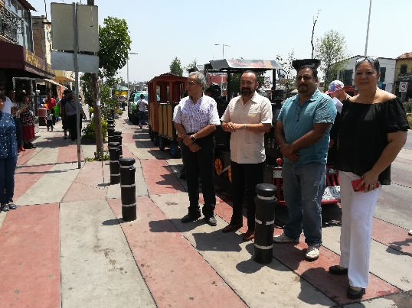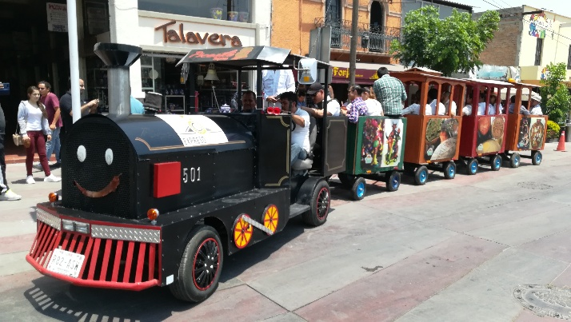

COLABORACIONES
17 DE JULIO DEL 2017
Inauguración de las letras conmemorativas TONALA en plaza Cihualpilli.

0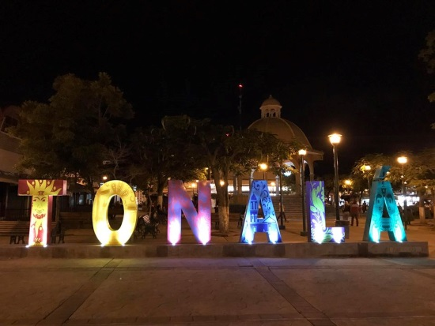 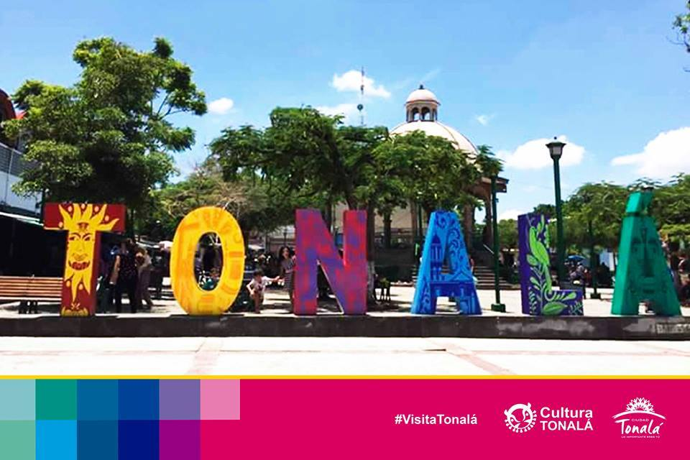

05 DE AGOSTO 2017
VISITA APACHES YELLOW BIRD
Bienvenida e Intercambio cultural con el grupo de Yellow Bird Apache Dancer.

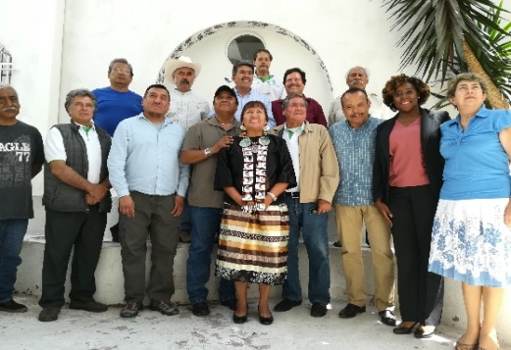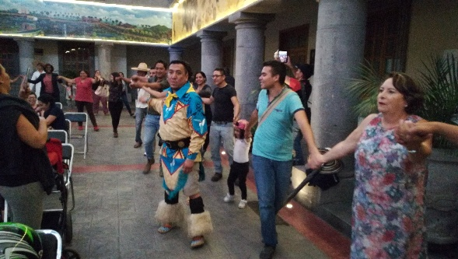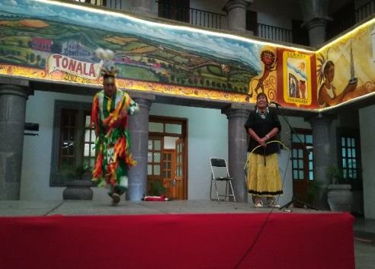
DICIEMBRE DEL 2017
CARAVANA NAVIDEÑA
Ante las fiestas decembrinas se llevó a cabo un recorrido de carros alegóricos con temática navideña por las principales avenidas del municipio haciendo paradas estratégicas para llevar sorpresas, música, diversión y alegría a las familias de Tonalá. Se tuvo presencia de marcas comerciales, personajes animados y equipo de trabajo que realizaban activaciones.

